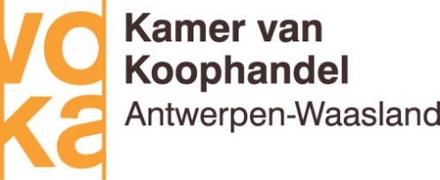

PROGRAMMA

GROEPSZAKENREIS START2EXPORT2

IVOORKUST

16 – 20 MAART 2020

Maandag 16 maart 2020
- Heenreis: vertrek in Brussel om 11:15 – aankomst in Abidjan, Felix Houphouet Boigny Airport om 18:35

- Transport naar het hotel

- Briefing met deelnemende bedrijven en organisatoren:
  - Welkomstwoord door Z.E. Ambassadeur Michael WIMMER (TBC)

Toelichting over het programma door Guillaume de Bassompierre, Conseiller économique et commercial van AWEX, HUB Brussel en FIT te Abidjan

Overhandiging aan elke deelnemer van de deelnemersbrochure, het individueel afsprakenprogramma en het programma van de missie

Dinsdag 17 maart 2020
- Infosessie
  - Toelichting van de Belgisch-Ivoriaanse (zaken)relaties en kansrijke sectoren
  - Toelichting van de Belgisch-Ivoriaanse Kamer van Koophandel (TBC)

- Individuele afspraken met potentiële zakenpartners in Abidjan (in hotel of bij potentiële zakenpartners)

- Avondactiviteit:
  - Receptie op de Belgische Ambassade: mogelijkheid tot netwerken met de andere deelnemers en met lokale beslissingsnemers

Woensdag 18 maart 2020
- Individuele afspraken met potentiële zakenpartners in Ivoorkust
(in hotel of op verplaatsing)

- Bezoek aan de African Development Bank (voor geïnteresseerde bedrijven)

- Bezoek aan de ICCO - International Cocoa Organization (TBC en bij voldoende belangstelling)

- Avondactiviteit:
  - Informeel diner met alle deelnemers in lokaal restaurant

Donderdag 19 maart 2020
- Individuele afspraken met potentiële zakenpartners in Ivoorkust
(in hotel of op verplaatsing)

- Terugreis: vertrek in Abidjan om 21:10 – aankomst in Brussels Airport 07:05 op vrijdagochtend 20 maart 2020

Voorgestelde vluchten

Dag en Datum | Maandag 16 maart 2020
Vluchtnummer | SN0255 Brussels Airlines
Vertrek | Brussels Airport 11:15
Aankomst tussenstop |  | Ouagadougou International Airport 16:10
Vertrek tussenstop |  | Ouagadougou International Airport 17:10
Aankomst | Abidjan, Felix Houphouet Boigny Airport 18:35

Dag en Datum | Donderdag 19 maart 2020
Vluchtnummer | SN0290 Brussels Airlines
Vertrek | Abidjan, Felix Houphouet Boigny Airport 21:10
Aankomst tussenstop |  | Accra, Kotoka International Airport 22:15
Vertrek tussenstop |  | Accra, Kotoka International Airport 23:25
Aankomst | Brussels Airport 07:05 op vrijdagochtend

Richtprijs op 29/10/2019: +/- 1100 euro

Hotel

Richtprijs: 200 euro/nacht

